الوحدة العاشرة – الدرس الخامس – استخدام البيانات للاقناع
يعتبر الرسم البياني مضللاً : إذا لم يبدأ المحور العمودي من الصفر ، أو إذا كانت الفترات على أحد المحورين غير منتظمة ، ويمكن أن يكون التضليل بإظهار جزء من البيانات أو بإهمال الحقائق .

إعادة رسم الرسوم البيانية المضللة :
هذا الرسم البياني مضلل .
لأن المحور العمودي لم يبدأ من الصفر
وهو يجعلك تعتقد أن طلاب الصف الرابع بالكاد يكرسون بعض الوقت لأنجاز واجباتهم المدرسية .
الطريقة الثانية :
استخدم فراغاً في المقياس العمودي
الطريقة الأولى :
إبدأ المقياس العمودي من الصفر

تحقق سريع ( 1 ) صفحة 187 :
متى يكون الفراغ ( علامة القطع ) في المقياس مفيداً بصورة خاصة ؟..........................................................
أعد رسم الرسم البياني أدناه كي لا يكون مضللاً .
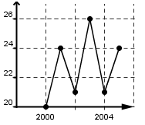
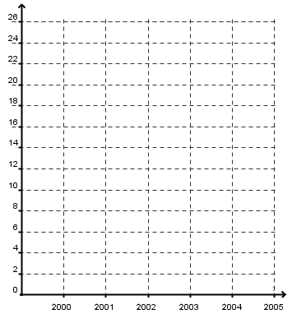
فسّر لم هذا الرسم البياني مضلل ؟
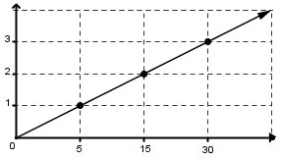

.................................................
تحقق سريع ( 2 ) : أعد الرسم السابق باستخدام فترات متساوية على كلا المحورين .
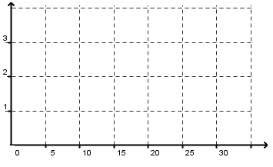

الأرباح السنوية

القيمة 000 100 AED

السنوات

تحقق من فهمك – صفحة 189 : استخدم الرسم البياني أدناه .
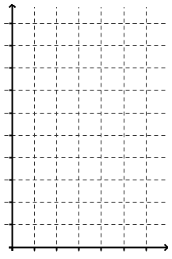

( 1 ) هل يبدأ المقياس العمودي عند الصفر ؟ ............................
( 2 ) هل استُخدمت الفترات المتساوية في كل من المحورين الأفقي والعمودي ؟..........................................
(3) هل يجعل الرسم البياني تغير السعر يبدو وكأنه ( أكبر أو أصغر ) مما هو عليه في الحقيقة ؟ فسر إجابتك .
............................................................................................................................
( 4 ) أعد رسم الرسم البياني بحيث لا يكون مضللاً .
تمارين – صفحة 190 :
ما الانطباع الذي يتركه الرسم البياني ؟ استخدم البيانات كي ترسم رسماً بيانياً لا يكون مضللاً .
(6) نتائج الاختبارات .
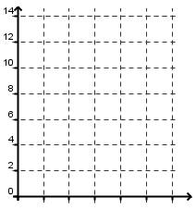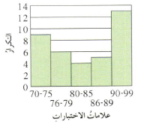
(7) انتاج بيع السيارات .
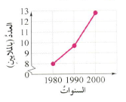

الشوط | 1 | 2 | 3
محمد | 81 | 60 | 93
باسم | 78 | 95 | 91
( 9 ) يوضح الجدول النقاط التي سجلها طالبان في إحدى المباريات .
( أ ) يقول باسم إنه فاز في المباراة لأن متوسط نقاطه هو الأعلى . هل هو على حقٍّ ؟
..............................................................................................
(ب ) يقول محمد إنه فاز في المباراة . كيف يمكنه تبرير قوله ؟ ........................

